附件1
2021年度基金从业人员资格考试
个人用户注册操作指南
第一步：登录中国证券投资基金业协会官网
https://www.amac.org.cn/


第二步：点击 “业务服务” 选择并点击“从业人员管理”
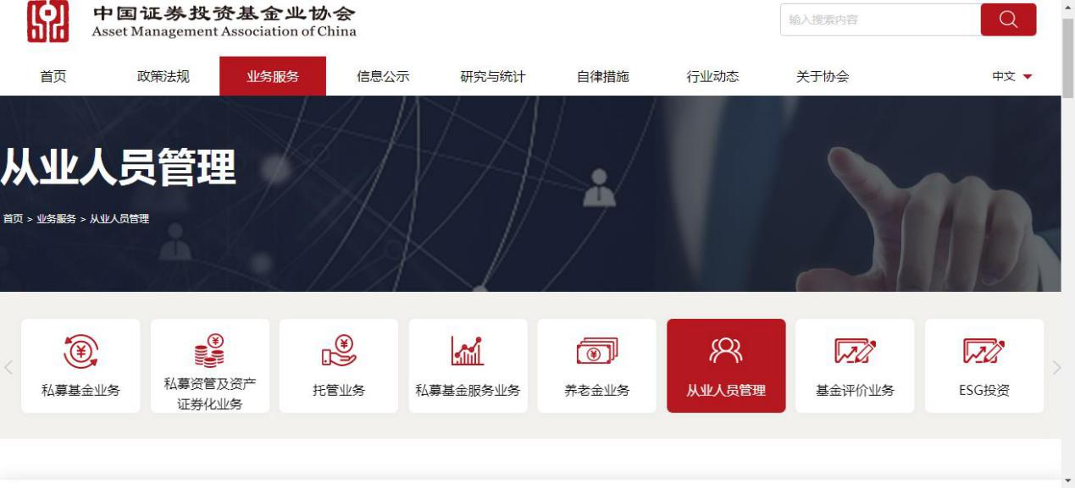
第三部：下拉页面至“快速入口” 点击“考试报名”

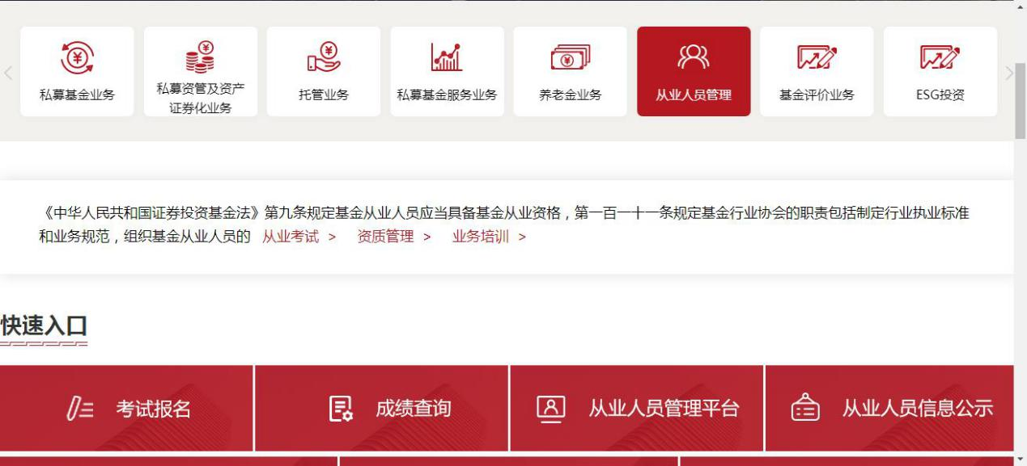
第四步：点击“考试报名” 弹出页面 “基金从业人员资格考试网上报名” 选择 “个人登录”

第五步：首次报名用户 点击 “用户注册 ” 下拉页面点击 “我已阅读”然后填写注册信息（包括个人基础信息和密码提示问题）填写完毕点击“注册”。
